Zamki do drzwi Gerda - trwałość i funkcjonalność na lata
Jedną z najbardziej cenionych marek z zakresu zabezpieczeń drzwiowych, jest bez wątpienia firma Gerda. Od ponad 30 lat produkuje wysokiej jakości, solidne systemy, okucia i zamki do drzwi Gerda, cieszące się niesłabnącą popularnością. Dlaczego warto w nie zainwestować?

Producent zamków i systemów zabezpieczających
Zastosowanie nowoczesnych rozwiązań, wieloletnie doświadczenie, przekładające się na jakość oferowanych produktów, a także trwałość i solidne wykonanie przez długie lata - tak w skrócie można opisać zamki do drzwi Gerda. Produkowane, badane i testowane na rozmaite sposoby, zapewniają maksymalny stopień bezpieczeństwa i wytrzymałości, gwarantując poczucie komfortu. Doceniane są także ze względu na niezawodność i estetyczny design.

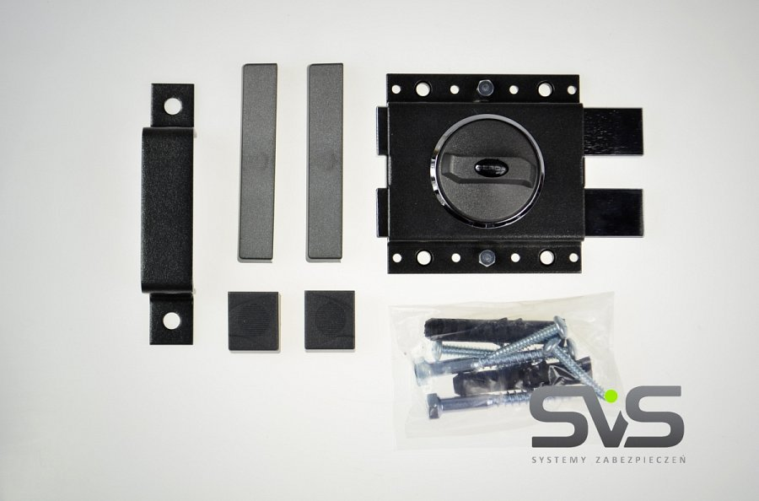
Solidne i praktyczne zamki do drzwi Gerda
W ofercie naszego sklepu internetowego znajdują się akcesoria i zamki do drzwi Gerda, które sprawdzą się przy każdych warunkach atmosferycznych i są niezwykle wytrzymałe na wpływ czynników mechanicznych i zewnętrznych. Asortyment obejmuje zarówno klamki do drzwi, zaczepy do futryny, wkładki, zamki wpuszczane, szyldy antywłamaniowe, a także różnego rodzaju akcesoria w postaci sprężyn czy zawiasów. Renomowana marka, będąca jednym z niekwestionowanych liderów w branży, gwarantuje bezpieczeństwo, wygodę użytkowania i satysfakcję przez długie lata. Serdecznie zapraszamy do zapoznania się z naszą ofertą.

